Орловский противотуберкулезный диспансер
Пресс-релиз

ОБ ЭПИДЕМИОЛОГИЧЕСКОЙ СИТУАЦИИ ПО ТУБЕРКУЛЕЗУ
В ОРЛОВСКОЙ ОБЛАСТИ
и проведении месячника противотуберкулезной
пропаганды (24.03.2021г. – 24.04.2021г.)

24 марта – Всемирный день борьбы с туберкулезом

В этот день Всемирная организация здравоохранения призывает правительства, сообщества, затронутые проблемой туберкулеза (ТБ), организации гражданского общества, учреждения здравоохранения, национальных и международных партнеров объединить свои силы.
24 марта 1882 г. вошел в историю как день, открывший врачам глаза на то, с чем им предстоит бороться. В этот день 139 лет назад Роберт Кох выступил в Берлине с сенсационным заявлением об открытии возбудителя этого опасного заболевания – микобактерии туберкулеза. В 1982 году в связи со столетней годовщиной открытия Роберта Коха Всемирная организация здравоохранения и Международный союз с туберкулезом и болезнями легких (IUATLD) выступил с предложением объявить 24 марта официальным Всемирным днем борьбы с туберкулезом.
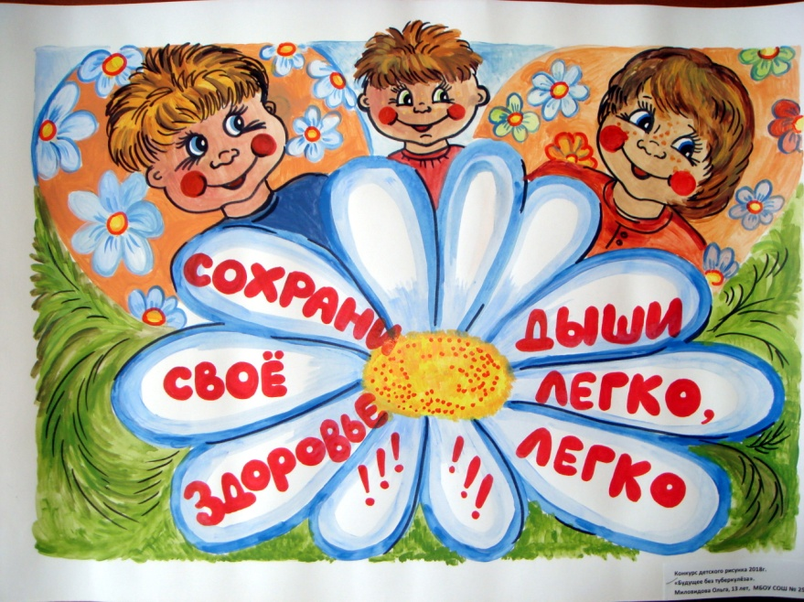

Миловидова Ольга, 13 лет, МБОУ СОШ №25, г. Орел.

В мире эпидемиологическая ситуация по туберкулезу остается не простой. Несмотря на активное развитие методов диагностики и лечения, появление новых лекарственных препаратов туберкулез по-прежнему представляет серьезную опасность для здоровья людей.
По данным Всемирной организации (ВОЗ) в 2018 году на земном шаре туберкулезом заболели 10 миллионов человек, из них 1,5 миллиона умерло от туберкулеза, 484000 человек заболело лекарственно-устойчивым туберкулезом.
Около ¼ населения мира имеют латентный туберкулез – люди инфицированы бактериями туберкулеза и имеют риск заболеть в 5-15% случаев.
Употребление табака повышает риск заболевания туберкулезом и смерти от него, 7,9% случаев заболевания туберкулезом в мире связано с курением.
ВИЧ и туберкулез представляют собой смертельное сочетание и ускоряют развитие друг друга. У людей, инфицированных ВИЧ, вероятность развития активной формы туберкулеза возрастает в 20-30 раз.
Более высокому риску заболевания подвергаются также люди, страдающие от других нарушений здоровья, ослабляющих иммунную систему.
На сессии Всемирной ассамблеи в мае 2014г. принята глобальная стратегия борьбы с туберкулезом «Положить конец эпидемии туберкулеза. Цель – к 2035 году покончить с эпидемией туберкулеза.
В настоящее время в России наступила стабилизация эпидемиологической ситуации по туберкулезу. За последние 10 лет (2010-2019г.г.) заболеваемость туберкулезом снизилась на 42,6% (с 77,4 до 44,4 на 100 тыс. населения).
Однако, несмотря на то, что сегодня удалось добиться снижения основных эпидемиологических показателей, туберкулез в Российской Федерации остается одной из актуальных проблем здравоохранения. В перспективе на эпидемический процесс могут отрицательно влиять рост числа и доли пациентов с поздними стадиями ВИЧ-инфекции, а также рост доли пациентов с множественной лекарственной устойчивость. Микобактерий туберкулеза к противотуберкулезным препаратам.
В Орловской области эпидемиологическая ситуация по туберкулезу в 2020г. продолжает улучшаться. Отмечается снижение заболеваемости туберкулезом на 9%, распространенности туберкулеза на 2,3%.
Заболеваемость туберкулезом составила 19,4 на 100 тыс. населения. Распространенность - 17,2 на 100 тыс. населения. В 2020 году в области было выявлено 142 впервые выявленных больных туберкулезом (в 2019г. – 156). Из них постоянных жителей области – 115 (в 2019г. –126), в учреждениях ФСИН - 12, лиц БОМЖ – 11, иностранных граждан –0, жителей других территорий РФ–4.
В 2020г. заболеваемость детей снизилась на 48,6% по сравнению с 2019г. Всего в области заболело 2 ребенка. Показатель заболеваемости туберкулезом детей в возрасте 0-14 лет составил 1,8 на 100 тыс. населения (в 2019г. - 3,5). Заболеваемости среди подростков не было в течение последних двух лет.
Показатель смертности от туберкулеза составил 1,2 на 100 тыс. населения, что на 22% выше, чем в прошлом году (в 2019г. - 0,9). Всего на территории Орловской области умерло от туберкулеза в 2020г. 9 человек (в 2019г. - 7).
Эпидемиологическая ситуация по туберкулезу в Орловской области так же как и в РФ в целом осложняется сочетанием туберкулеза и ВИЧ-инфекции. Всего выявлено 12 случаев сочетания ТБ/ВИЧ среди постоянных жителей области (в 2019г. – 26). Среди пациентов с туберкулезом, вставших на учет в противотуберкулезные учреждения, ВИЧ-инфекция зарегистрирована у впервые выявленных больных в 10,4% (2019г. - 21,1%). Процент больных с сочетанной патологией составил 20,6% среди всех контингентов больных туберкулезом (в 2019г. - 20,7%).
В создавшейся ситуации обязательным является обследование больных туберкулезом на наличие ВИЧ-инфецкии, и ВИЧ-инфицированных на наличие заболевания туберкулезом, а так же профилактическое противотуберкулезное лечение ВИЧ-инфицированных пациентов с низким уровнем иммунитета.
Приоритетной мерой профилактики заболевания туберкулезом является раннее выявление туберкулеза среди различных групп населения.
Большое значение имеет работа по увеличению охвата населения профилактическими осмотрами на туберкулез. За 2020 год осмотрено с целью выявления туберкулеза 469874 человек (в 2019 г. – 554657). Показатель охвата населения профилактическими осмотрами на туберкулез в 2020 году в Орловской области уменьшился и составил 64,1% (2019г - 75,3%) В настоящее время необходимо не только увеличить количество осмотренных, но и повысить качество периодических осмотров групп повышенного риска по заболеванию туберкулезом, таких как: ВИЧ-инфицированные пациенты, состоящие на учете у нарколога, психиатра, имеющие такие хронические заболевания как сахарный диабет, язвенная болезнь желудка и двенадцатиперстной кишки, заболевания мочеполовой системы, онкопатология. К группе риска относятся и лица пенсионного возраста.
Опыт работы убедительно показывает, что успешная борьба с туберкулезом возможна только при объединении всех заинтересованных сил и структур общества. Значительная роль отводится также и профилактической работе, которая зависит не только от социально-экономических условий жизни населения, но и от уровня культуры граждан, в том числе от их знаний о профилактике туберкулеза.
Ежегодно, 24 марта, мировая общественность проводит Всемирный день борьбы с туберкулезом, в котором Российская Федерация принимает активное участие.
В орловской области с 24 марта по 24 апреля проводится месячник противотуберкулезной пропаганды.
Цель мероприятий – привлечение органов исполнительной власти к решению вопросов по организации профилактики и лечения туберкулеза, информирование различных слоев населения о данном заболевании, необходимости своевременного обращения за медицинской помощью, пропаганда здорового образа жизни, формирование у медицинского персонала общей лечебной сети настороженности в отношении туберкулеза.
Важнейшей задачей этого дня является призыв ко всем жителям земли обратить внимание на то, что проблема, о которой мы говорим, далеко не абстрактна и может коснуться каждого из нас, потому и успешность этой акции зависит от каждого человека. Начните с себя, со своего образа жизни. Пройдите профилактическое обследование на туберкулез, при первых признаках заболевания своевременно обратитесь за медицинской помощью. Сегодня туберкулез полностью излечим. Люди, переболевшие туберкулезом, могут жить качественной, яркой, полноценной жизнью, не представляя опасности для окружающих.
Симптомы туберкулеза – утомляемость, слабость, лихорадка, ночной пот, потеря веса, кашель, одышка могут быть умеренными в течение нескольких месяцев. Это может приводить к позднему обращению за медицинской помощью и передаче заболевания другим людям. За год всего один человек, больной туберкулезом, может инфицировать до 10-15 других людей, с которыми он имеет тесные контакты. При появлении признаков заболевания необходимо немедленно обратиться к врачу.

Обследование и лечение туберкулеза бесплатное.

ПОДУМАЙТЕ О СВОЕМ ЗДОРОВЬЕ И ЗДОВОРЬЕ СВОИХ РОДНЫХ И БЛИЗКИХ!

БУЗ Орловской области «Орловский противотуберкулезный диспансер»

г. Орел, ул. Цветаева, д.1 5, тел. 8(4862) 41-48-70, 41-45-45, 41-48-75

Сайт: http://tbclinic.ru

Администрация БУЗ Орловской области «ОПТД»

